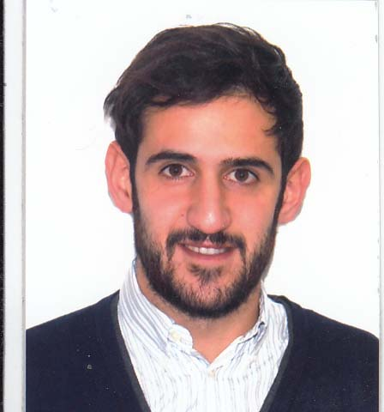
Roberto Curino

Broker pubblicitario / Social Media Manager / Responsabile Marketing
Nato ad Alessandria il 23/08/1990
Residente in via Bainsizza, 242 Castellazzo B.da (AL)
In possesso di patente A e B e automunito

ESPERIENZA PROFESSIONALE

- Da ottobre 2020 a oggi: responsabile marketing e pubblicità, social media manager e organizzatore di eventi presso il “Ecoedil” (ristrutturazioni). Gestione della comunicazione (Social Network, Web site), creazione e occupazione spazi pubblicitari riservati.
- Da ottobre 2020 a oggi: responsabile marketing e pubblicità, social media manager e organizzatore di eventi presso il “Agrigiardino” (Giardinaggio). Gestione della comunicazione (Social Network, Web site), creazione e occupazione spazi pubblicitari riservati.
- Da settembre 2020 a oggi: responsabile marketing e pubblicità, social media manager e organizzatore di eventi presso il “Therapy Lab” (Crioterapia). Gestione della comunicazione (Social Network, Web site), creazione e occupazione spazi pubblicitari riservati.
- Da giugno 2020 a oggi: responsabile marketing e pubblicità, social media manager e organizzatore di eventi presso il “MGS” (Serramenti e Pavimentazioni). Gestione della comunicazione (Social Network, Web site), creazione e occupazione spazi pubblicitari riservati.
- Da giugno 2020 a oggi: responsabile marketing e pubblicità, social media manager e organizzatore di eventi presso il “Il Quadrifoglio Arredamenti” (arredamenti di design per tutta la casa). Gestione della comunicazione (Social Network, Web site), creazione e occupazione spazi pubblicitari riservati.
- Da giugno 2020 a oggi: responsabile marketing e pubblicità, social media manager e organizzatore di eventi presso il “SUBITO BAGNO” (ristrutturazione e arredamento bagni). Gestione della comunicazione (Social Network, Web site), creazione e occupazione spazi pubblicitari riservati.
- Da ottobre 2019 a oggi: responsabile marketing e pubblicità, social media manager e organizzatore di eventi presso “LOKOBAR” (realtà composta da 4 bar e 3 pasticcerie) . Gestione della comunicazione (Social Network, Web site), creazione e occupazione spazi pubblicitari riservati.
- Da luglio 2019 a oggi: responsabile marketing e pubblicità, social media manager e organizzatore di eventi presso “LHV Residenza San Vito” (hotel, wellness spa, ristorante). Gestione della comunicazione (Social Network, Web site), creazione e occupazione spazi pubblicitari riservati.
- Da settembre 2017 a oggi: responsabile marketing e pubblicità, social media manager e organizzatore di eventi presso il circolo sportivo “Il Borsalino”. Gestione della comunicazione (Social Network, Web site), creazione e occupazione spazi pubblicitari riservati.
- Da gennaio 2018 a oggi: responsabile marketing e pubblicità, social media manager e organizzatore di eventi presso “BeautySuite” (Boutique di estetiste). Gestione della comunicazione (Social Network, Web site), creazione e occupazione spazi pubblicitari riservati.
- Da maggio 2018 a oggi: responsabile marketing e pubblicità, social media manager/web designer e organizzatore di eventi presso “Agenzia Borsa Immobiliare Alessandria”. Gestione della comunicazione (Social Network, Web site), creazione e occupazione spazi pubblicitari riservati.
- Da agosto 2015 a oggi: responsabile marketing presso la squadra di calcio “USD Castellazzo” occupandomi di ricerca sponsor, creazione spazi pubblicitari e marketing aziendale.
- Da giugno 2012 a giugno 2013: tirocinante (tirocinio extra- curriculare) presso lo Studio Associato Pessina, Bajardi, Bollo Dottori Commercialisti e Revisori Contabili di Casale M.to. Mi sono occupato, principalmente, di assistenza ai concordati fallimentari, contabilità generale e gestione amministrativa aziendale.
- Da giugno ad agosto 2011: tirocinante (tirocinio curriculare) presso lo Studio Associato Pessina, Bajardi, Bollo Dottori Commercialisti e Revisori Contabili di Casale M.to. Mi sono occupato, principalmente, di assistenza alla contabilità di base.

Non cito altre esperienze in quanto non pertinenti alla posizione ricercata

ISTRUZIONE E FORMAZIONE

- 2009: Diploma di Liceo Scientifico conseguito presso il liceo “G.Galilei” di Alessandria.

COMPETENZE TECNICHE

- Lettura bilancio, conoscenza del diritto commerciale tributario, privato e pubblico
- Conoscenza dei principi generali del marketing e del economia internazionale
- Ho acquisito buone capacità gestionali e organizzative attraverso le esperienze di lavoro, di formazione e nell’impegno civico per il mio territorio

COMPETENZE LINGUISTICE

- Inglese: conoscenza discreta. Attualmente sto frequentando un corso, presso il British Institute, per il conseguimento del Certificato IELTS ( International English Language Testing System )

INFORMATICA

- Utilizzo del pacchetto Office (Word, Excel, Publisher e Power Point)
- Gestione Social Network
- Utilizzo programmi di grafica

AREE D’INTERESSE E CARATTERISTICHE PERSONALI

Nel tempo libero collaboro attivamente con numerosi locali alessandrini e dintorni (Zogra, Divagar, Cube3, Blanco Summer Club, Zettel Club, The Class, Luna Rossa), il mio ruolo in questi contesti può essere la direzione artistica, la gestione della comunicazione, la gestione di gruppi di pubbliche relazioni, e la vera e propria organizzazione dell’evento. Quest’attività mi ha permesso di imparare come gestire un gruppo, motivarlo, orientarlo all’obiettivo.
Sono attivamente impegnato nel volontariato civico per la mia comunità.

Dichiaro di aver preso visione dell'informativa sulla privacy ai sensi dell'art. 13 L. 196 del 2003 ed esprimo il consenso al trattamento dei miei dati personali.

Alessandria Firma

